ФЕДЕРАЛЬНОЕ АГЕНТСТВО ЖЕЛЕЗНОДОРОЖНОГО ТРАНСПОРТА
Федеральное государственное бюджетное образовательное учреждение высшего образования
«Петербургский государственный университет путей сообщения
Императора Александра I»
(ФГБОУ ВО ПГУПС)

Кафедра «Технология металлов»

РАБОЧАЯ ПРОГРАММА
дисциплины
«УПРАВЛЕНИЕ ИННОВАЦИЯМИ» (Б1.В.ДВ.4.2)
для направления
23.03.03 «Эксплуатация транспортно-технологических машин и комплексов»
по профилю
«Автомобильный сервис»

Форма обучения – очная, заочная

Санкт-Петербург
2018

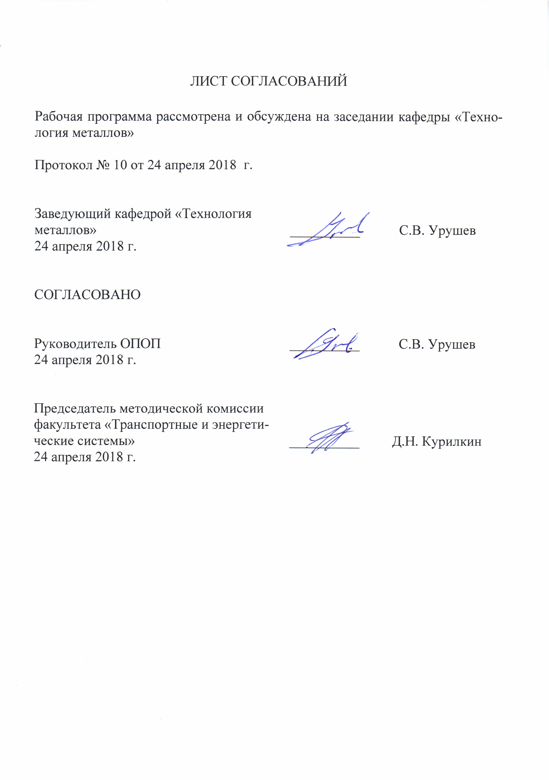
1. Цели и задачи дисциплины

Рабочая программа составлена в соответствии с ФГОС ВО, утвержденным «14» декабря 2015 г., приказ №1470 по направлению 23.03.03 «Эксплуатация транспортно-технологических машин и комплексов», по дисциплине «Управление инновациями».
Целью изучения дисциплины является формирование у специалистов представления о единстве эффективной профессиональной деятельности и необходимости постоянного инновационного развития, обеспечивающего достижение нового качества жизни.
Для достижения поставленной цели решаются следующие задачи:
- рассматриваются теоретические и методологические основы управления инновациями, классификация нововведений, международная практика идентификации инноваций;
- представляется сущность национальной инновационной системы на основе характеристики мотивов инновационной деятельности, экономических интересов ее участников, представляются основные подходы к формированию и реализации государственной инновационной политики, раскрываются основные аспекты международной инновационной деятельности, формируется представление об инфраструктуре инновационной деятельности;
- формулируются стратегии инновационного развития организации, описываются методы и формы управления инновационными проектами и программами, бизнес-планирования инновационной деятельности, особенности формирования системы управления инновационной деятельностью в научно-технических и промышленных организациях, а также организационная поддержка и внешнее обеспечение инновационной деятельности.

2. Перечень планируемых результатов обучения по дисциплине, соотнесенных с планируемыми результатами освоения основной профессиональной образовательной программы

Планируемыми результатами обучения по дисциплине являются: приобретение знаний, умений, навыков и/или опыта деятельности.
В результате освоения дисциплины обучающийся должен:
ЗНАТЬ:
- передовой научно-технический опыт и тенденции развития технологий эксплуатации транспортных и транспортно-технологических машин и оборудования.
УМЕТЬ:
- изучать и анализировать необходимую информацию, технические данные, показатели и результаты работы по совершенствованию технологических процессов эксплуатации, ремонте и сервисного обслуживания транспортных и транспортно-технологических машин и оборудования различного назначения, их агрегатов, систем и элементов, проводить необходимые расчеты, используя современные технические средства.
ВЛАДЕТЬ:
- научными основами технологических процессов в области эксплуатации транспортно-технологических машин и комплексов.

Приобретенные знания, умения, навыки и/или опыт деятельности, характеризующие формирование компетенций, осваиваемые в данной дисциплине, позволяют решать профессиональные задачи, приведенные в соответствующем перечне по видам профессиональной деятельности в п. 2.4 основной профессиональной образовательной программы (ОПОП).

Изучение дисциплины направлено на формирование следующих общепрофессиональных компетенций (ПК), соответствующих видам профессиональной деятельности, на которые ориентирована программа бакалавриата:
- владением научными основами технологических процессов в области эксплуатации транспортно-технологических машин и комплексов (ОПК-2).
Изучение дисциплины направлено на формирование следующих профессиональных компетенций (ПК), соответствующих видам профессиональной деятельности, на которые ориентирована программа бакалавриата:
экспериментально-исследовательская:
- способностью к анализу передового научно-технического опыта и тенденций развития технологий эксплуатации транспортных и транспортно-технологических машин и оборудования (ПК-18);
- готовностью изучать и анализировать необходимую информацию, технические данные, показатели и результаты работы по совершенствованию технологических процессов эксплуатации, ремонте и сервисного обслуживания транспортных и транспортно-технологических машин и оборудования различного назначения, их агрегатов, систем и элементов, проводить необходимые расчеты, используя современные технические средства (ПК-22);
организационно-управленческая:
- способностью в составе коллектива исполнителей к использованию основных нормативных документов по вопросам интеллектуальной собственности, проводить поиск по источникам патентной информации (ПК-32).

Область профессиональной деятельности обучающихся, освоивших данную дисциплину, приведена в п. 2.1 ОПОП.
Объекты профессиональной деятельности обучающихся, освоивших данную дисциплину, приведены в п. 2.2 ОПОП.

3. Место дисциплины в структуре основной профессиональной образовательной программы

Дисциплина «Управление инновациями» (Б1.В.ДВ.4.2) относится к вариативной части и является дисциплиной по выбору обучающегося.

4. Объем дисциплины и виды учебной работы

Для очной формы обучения:
Вид учебной работы | Всего часов | Семестр
 |  | III
Контактная работа (по видам учебных занятий)  В том числе:  - лекции (Л)  - практические занятия (ПЗ)  - лабораторные работы (ЛР) | 32  16  16  - | 32  16  16  -
Самостоятельная работа (СРС) (всего) | 31 | 31
Контроль | 9 | 9
Форма контроля знаний | З, КР | З, КР
Общая трудоемкость: час / з.е. | 72/2,0 | 72/2,0

Для заочной формы обучения:
Вид учебной работы | Всего часов | Курс
 |  | II
Контактная работа (по видам учебных занятий)  В том числе:  - лекции (Л)  - практические занятия (ПЗ)  - лабораторные работы (ЛР) | 8  4  4  - | 8  4  4  -
Самостоятельная работа (СРС) (всего) | 60 | 60
Контроль | 4 | 4
Форма контроля знаний | З, КР | З, КР
Общая трудоемкость: час / з.е. | 72/2,0 | 72/2,0

5. Содержание и структура дисциплины
5.1 Содержание дисциплины
№ п/п | Наименование раздела дисциплины | Содержание раздела
1 | 2 | 3
1 | Теоретические основы инноватики | Предмет и содержание дисциплины. Основные понятия. Теории инновационного развития. Инновационные процессы: виды, этапы, сущность, содержание. Особенности продуктовых, технологических и модифицирующих инноваций. Жизненные циклы инноваций
2 | Национальные инновационные системы | Цели, задачи и структура НИС, особенности построения. Региональные инновационные системы. Подходы к формированию и реализации государственной инновационной политики. Международная инновационная деятельность. Инфраструктура инновационной деятельности: состав компонентов и направления развития
3 | Организация и управление инновационной деятельностью | Трансфер и коммерциализация результатов научно-технологической деятельности. Прогнозирование научно-технологического развития. Конкурентоспособность: понятие, факторы, условия обеспечения. Инновационный потенциал предприятия (организации) как важнейший фактор конкурентоспособности. Управление инновационной деятельностью на предприятии (в организации). Управление инновационными проектами и программами. Инструментальные средства управления инновационными проектами. Организационные формы инновационной деятельности. Кооперирование, интеграция и кластеры в инновационной сфере
4 | Предпринимательство в инновационной сфере | Основные формы предпринимательства в инновационной сфере. Маркетинг инноваций. Экспертиза инновационных проектов и решений. Финансирование инновационной деятельности. Инвестиции в инновации. Управление рисками инновационных проектов. Бизнес-планирование инновационной деятельности

5.2 Разделы дисциплины и виды занятий

Для очной формы обучения:

№ п/п | Наименование разделов дисциплины | Л | ПЗ | ЛР | СРС
1 | Теоретические основы инноватики | 4 | 4 | - | 8
2 | Национальные инновационные системы | 4 | 4 | - | 8
3 | Организация и управление инновационной деятельностью | 4 | 4 | - | 8
4 | Предпринимательство в инновационной сфере | 4 | 4 | - | 7
Итого |  | 16 | 16 | - | 31

Для заочной формы обучения:

№ п/п | Наименование разделов дисциплины | Л | ПЗ | ЛР | СРС
1 | Теоретические основы инноватики | 1 | 1 | - | 15
2 | Национальные инновационные системы | 1 | 1 | - | 15
3 | Организация и управление инновационной деятельностью | 1 | 1 | - | 15
4 | Предпринимательство в инновационной сфере | 1 | 1 | - | 15
Итого |  | 4 | 4 | - | 60

6. Перечень учебно-методического обеспечения для самостоятельной работы обучающихся по дисциплине
№  п/п | Наименование раздела дисциплины | Перечень учебно-методического обеспечения
1 | Теоретические основы инноватики | Филонов, И.П. Инновации в технологии машиностроения [Электронный ресурс]: учебное пособие / И.П. Филонов, И.Л. Баршай. - Минск : "Вышэйшая школа", 2009. - 112 с. http://e.lanbook.com/books/element.php?pl1_id=65555  Илышева, Н.Н. Учет, анализ и стратегическое управление инновационной деятельностью [Электронный ресурс] : монография / Н.Н. Илышева, С.И. Крылов. -М. : Финансы и статистика, 2014. - 216 с. http://e.lanbook.com/books/element.php?pl1_id=51533
2 | Национальные инновационные системы
3 | Организация и управление инновационной деятельностью
4 | Предпринимательство в инновационной сфере

7. Фонд оценочных средств для проведения текущего контроля успеваемости и промежуточной аттестации обучающихся по дисциплине
Фонд оценочных средств по дисциплине является неотъемлемой частью рабочей программы и представлен отдельным документом, рассмотренным на заседании кафедры и утвержденным заведующим кафедрой.

8. Перечень основной и дополнительной учебной литературы, нормативно-правовой документации и других изданий, необходимых для освоения дисциплины
8.1 Перечень основной учебной литературы, необходимой для освоения дисциплины
- Илышева, Н.Н. Учет, анализ и стратегическое управление инновационной деятельностью [Электронный ресурс] : монография / Н.Н. Илышева, С.И. Крылов. -М. : Финансы и статистика, 2014. - 216 с. http://e.lanbook.com/books/element.php?pl1_id=51533

8.2 Перечень дополнительной учебной литературы, необходимой для освоения дисциплины
1. Филонов, И.П. Инновации в технологии машиностроения [Электронный ресурс]: учебное пособие / И.П. Филонов, И.Л. Баршай. - Минск : "Вышэйшая школа", 2009. - 112 с. http://e.lanbook.com/books/element.php?pl1_id=65555
8.3 Перечень нормативно-правовой документации, необходимой для освоения дисциплины
При освоении данной дисциплины нормативно-правовая документация не используется.
8.4 Другие издания, необходимые для освоения дисциплины
При освоении данной дисциплины другие издания не используются.

9. Перечень ресурсов информационно-телекоммуникационной сети «Интернет», необходимых для освоения дисциплины
1. Личный кабинет обучающегося и электронная информационно-образовательная среда. [Электронный ресурс]. – Режим доступа: http://sdo.pgups.ru/ (для доступа к полнотекстовым документам требуется авторизация).
2. Илышева, Н.Н. Учет, анализ и стратегическое управление инновационной деятельностью [Электронный ресурс] : монография / Н.Н. Илышева, С.И. Крылов. -М. : Финансы и статистика, 2014. - 216 с. http://e.lanbook.com/books/element.php?pl1_id=51533
3. Филонов, И.П. Инновации в технологии машиностроения [Электронный ресурс]: учебное пособие / И.П. Филонов, И.Л. Баршай. - Минск : "Вышэйшая школа", 2009. - 112 с. http://e.lanbook.com/books/element.php?pl1_id=65555

10. Методические указания для обучающихся по освоению дисциплины
Порядок изучения дисциплины следующий:
- Освоение разделов дисциплины производится в порядке, приведенном в разделе 5 «Содержание и структура дисциплины». Обучающийся должен освоить все разделы дисциплины с помощью учебно-методического обеспечения, приведенного в разделах 6, 8 и 9 рабочей программы.
- Для формирования компетенций обучающийся должен представить выполненные типовые контрольные задания или иные материалы, необходимые для оценки знаний, умений, навыков и (или) опыта деятельности, предусмотренные текущим контролем (см. фонд оценочных средств по дисциплине).
- По итогам текущего контроля по дисциплине, обучающийся должен пройти промежуточную аттестацию (см. фонд оценочных средств по дисциплине).

11. Перечень информационных технологий, используемых при осуществлении образовательного процесса по дисциплине, включая перечень программного обеспечения и информационных справочных систем

При осуществлении образовательного процесса по дисциплине используются следующие информационные технологии:
- технические средства (персональные компьютеры, интерактивная доска);
- методы обучения с использованием информационных технологий (компьютерное тестирование, демонстрация мультимедийных материалов).
Дисциплина обеспечена необходимым комплектом лицензионного программного обеспечения, установленного на технических средствах, размещенных в специальных помещениях и помещениях для самостоятельной работы в соответствии с расписанием занятий.

12. Описание материально-технической базы, необходимой для осуществления образовательного процесса по дисциплине

Материально-техническая база обеспечивает проведение всех видов учебных занятий, предусмотренных учебным планом по данному направлению подготовки и соответствует действующим санитарным и противопожарным нормам и правилам.
Она содержит:
- помещения для проведения лекционных (ауд. 16-100) и практических (семинарских) занятий (ауд. 16-100), укомплектованных специализированной учебной мебелью и техническими средствами обучения, служащими для представления учебной информации большой аудитории (настенным экраном с дистанционным управлением, подвижной маркерной доской, считывающим устройством для передачи информации в компьютер, мультимедийным проектором и другими информационно-демонстрационными средствами), соответствующие действующим противопожарным правилам и нормам.
- помещения для проведения групповых и индивидуальных консультаций (ауд. 16-100), соответствующие действующим противопожарным правилам и нормам.
- помещения для проведения текущего контроля (ауд. 16-100) и промежуточной аттестации (ауд. 16-100), соответствующие действующим противопожарным правилам и нормам.
- помещения для самостоятельной работы (ауд. 16-100), соответствующие действующим противопожарным правилам и нормам.

Разработчик программы,  доцент |  | Д.П. Кононов
«_20__» _04____ 20 _18_ г.

